CURRICULUM VITAE

MONFORT Jean-Claude - 28 avril 1952 -
Directeur pédagogique de L’AFAR (www.afar.fr) formation pour les professionnels de santé.
Spécialiste du syndrome de Diogène www.syndromedediogène.fr
Enseignant, responsable du Diplôme de Psychogériatrie www.psychoge.fr
Chercheur. Google Scholar - Citations 1138
travaux de neuroscienes fondamentales de travaux cliniques de neurologie, puis de psychiatrie et de gériatrie

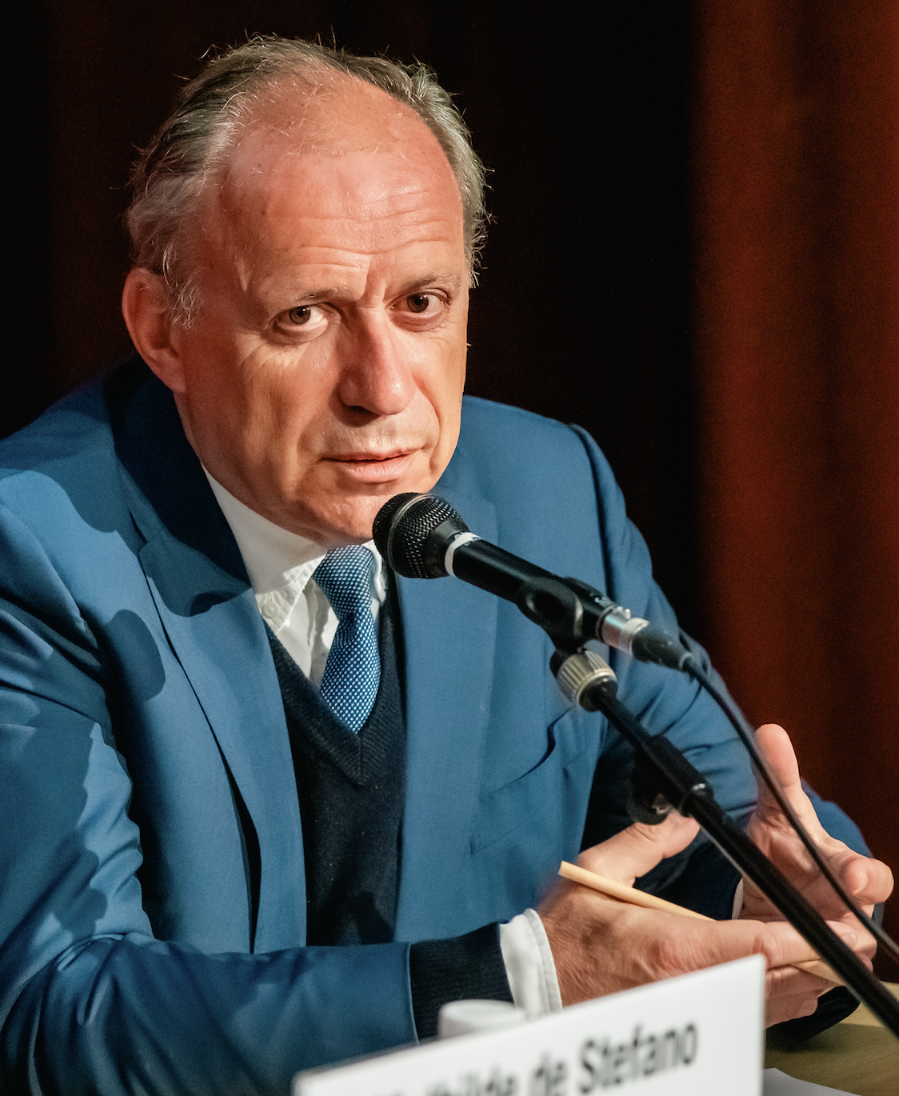
Titres et formations
Médecin – Thèse de Docteur en Médecine - Directeur de Thèse Pr Yves Agid
Neurologue – CES de Neurologie – Internat des Hôpitaux de Paris
Psychiatre - DES de Psychiatrie - Clinicat
Gériatre - Capacité de Gériatrie
Formation Analytique – Formation en neurosciences
Certificat de Statistique Appliqué à la Médecine (CESAM – Pr Daniel Schwartz)
CES de biologie humaine de Pharmacologie spéciale approfondie (Pr Pierre Simon)
DU de Biochimie Normale et Pathologique du Système Nerveux (Pr Bauman)
DU de Psychiatrie Légale (Pr André Féline)
DEA de Psychopathologie (Pr Daniel Widlöcher)

Expériences professionnelles

Ancien Interne des hôpitaux de Paris (IHP)

Ancien Chef de Clinique des Universités - Assistant des Hôpitaux de Paris (CCA)
Ancien Praticien Hospitalo- Universitaire (PHU)

Enseignements
Organisateur à l’AFAR, avec Anne-Marie Lezy du Diplôme de Psychogériatrie
Directeur avec Anne-Marie Lezy du DU de psychogériatrie: “l’approche des personnes âgées difficiles: diagnostic et prise en charge médicale” Université Paris Descartes
Responsable du Certificat de Psychiatrie à la Faculté de Créteil pendant 10 ans (1998- 1998)
Responsable du Séminaire de Psychogériatrie de la Région Ile de France depuis 1990
Auteur d'une application informatique à visée pédagogique (dossiers de psychiatrie et Banque de QCM)
Organisateur de 14 colloques de Psychogériatrie à la Maison de la Chimie puis au CNAM (www.afar.fr)

Associations, commissions

Membre de la Société de Psychogériatrie de Langue Française devenue SF3PA
Directeur pour la France au Board de L'International Psychogeriatric Association (1994-1998)
Membre de la CDHP-CDSP du Val de Marne depuis 2008

Ouvrages, vidéos, films d’animation et DVD à usage pédagogique
Concepteur de l’échelle EPADE, PGI-DSS en anglais, recommandations CNSA 2022, HAS 2024)
Concepteur d’une banque de symptômes en pychiatrie avec une classification de A à J
Concepteur d’un DVD sur le syndrome de Diogène en partenariat avec le département de Paris
Concepteur d’un DVD sur le contact avec les personnes âgées pas faciles qui épuisent
Concepteur d’une centaine de films d’animation de Psychogériatrie www.psychoge.fr
Auteur de 9 livres (Lavoisier, Elsevier, PUF, Masson, Heures de France)
(Vieillir Risques et Chances, Premier entretien, Outils pour les entretiens, Que Sais-je « La Psychogériatrie » 7ème éd 2026)
Auteur de 10 Chapitres de Livres (Elsevier, Flammarion, John Libbey, Solal)
Auteur de 60 articles dont 24 dans des revues internationales
(Brain glutamate decarboxylase, Neuron Graft, PGI-DSS, Diogenes syndrome, From Paedophilia to Gerontophilia, …)
Auteur de 120 communications dont 10 internationales

Co-auteur de la lettre du psychiatre pendant sept années
Acteur et auteur avec M. Munilla de saynètes video pour ajuster ses pratiques professionnelles

Expertise. Nommé par le juge Roger Le Loire pour aller évaluer à Londres le général Augusto Pinochet …/.

